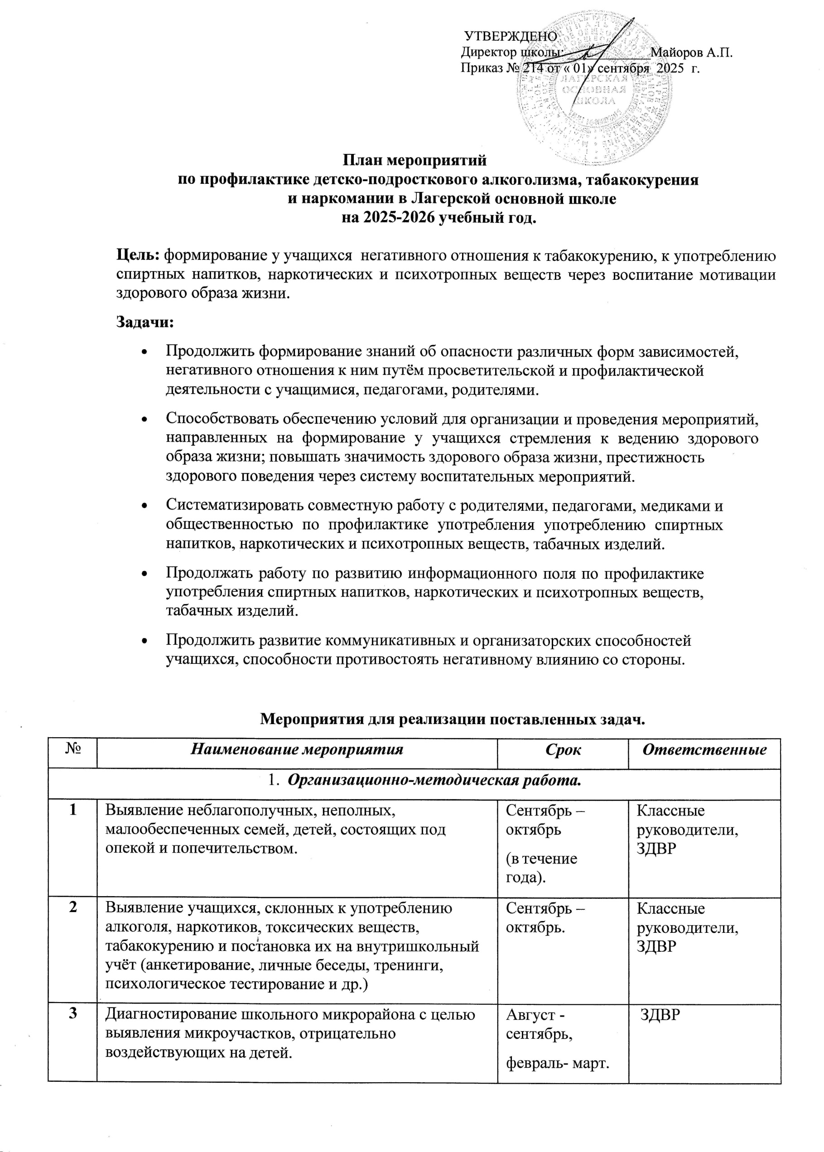

4 | Корректировка картотеки индивидуального учёта подростков группы риска. | Сентябрь - октябрь (в течение года) | ЗДВР, классные руководители
5 | Проведение СПТ, МБОС | По графику | Зам. директора по ВР, классные руководители
6 | Проведение профилактических рейдов «Подросток». | В течение года. | ЗДВР, классные руководители
7 | Размещение информационно-  методических материалов на сайте, ВК школы. | В течение года | ЗДВР, ответственные
8 | Контроль за посещаемостью учебных занятий, выявление учащихся, не посещающих школу по  неуважительным причинам, профилактическая работа с ними, своевременное информирование. | Ежедневно. | ЗДВР, классные руководители
2. Работа с учащимися
1 | Лекторий  «Подросток и закон» (5-9 кл.) | Сентябрь | Классные руководители
2 | Конкурс рисунков и «Молодежь против наркотиков».  1-6 кл. «Мы за здоровый образ жизни» 7-9 кл. «Мы выбираем жизнь!» | Октябрь. | ЗДВР, отряд профилактики правонарушений
3 | Беседы:  «Правонарушения и ответственность за них» (5-7 классы),  «Уголовная ответственность несовершеннолетних» (8-9 класс) | Октябрь, ноябрь. | Классные руководители
4 | Цикл бесед о вреде наркотиков «Ты попал в беду» (7-9 классы) | Октябрь, апрель. | Классные руководители.
5 | Выпуск памяток, посвященных Дню борьбы с курением | Ноябрь. | ЗДВР, отряд профилактики правонарушений
6 | Круглый стол «Бездна, в которую надо заглянуть» (8- 9 классы) | Декабрь. | ЗДВР, классные руководители
7 | Акция «Нет табачному дыму!» | Январь. | ЗДВР, классные руководители
8 | Беседы с юношами и девушками по формированию сексуальной культуры (8-9 классы) | Январь – февраль. | ЗДВР, классные руководители, фельдшер
9 | Квест «Баланс положительных и отрицательных сторон курения» (5-7 классы) | Февраль. | ЗДВР, классные руководители
10 | Беседа «Правда и ложь об алкоголе» (6-9 классы) | Март, апрель. | Классные руководители.
11 | Неделя пропаганды знаний о здоровом образе жизни. | Май. | ЗДВР, классные руководители
12 | «За здоровый образ жизни»  просмотр видеофильмов по плану социального педагога (1-11 классы) | В течение года. | ЗДВР.
13 | Беседы о вреде курения (5-9 классы) | В течение года. | Классные руководители, ЗДВР
14 | Беседы о профилактике ВИЧ инфекции (5-9 кл.) | В течение года. | ЗДВР,  медицинский работник
15 | Проведение тематических классных часов:  «День против курения»;«Здоровье - это  жизнь»; «Личность и алкоголь»; «Горькие плоды  «сладкой жизни» или о тяжких социальных последствиях употребления наркотиков» | В течение года (по запросу классных руководителей). | ЗДВР, классные руководители
16 | Систематическое выявление учащихся, нарушающих Устав гимназии, Закон РФ «Об ограничении курения табака», Законы КО «О профилактике наркомании и токсикомании на территории РФ « О мерах по предупреждению причинения вреда здоровью и развитию несовершеннолетних в КО», «О защите несовершеннолетних от угрозы алкогольной зависимости и профилактике алкоголизма среди несовершеннолетних» другие нормативные акты, регулирующие поведение школьников и принятие мер воспитательного воздействия. | В течение года. | Классные руководители, ЗДВР
17 | Семинары с элементами тренинга по профилактике наркомании, табакокурения, алкоголизма. | В течение года. | Классные руководители, ЗДВР.
18 | Тематические выставки литературы « О здоровом образе жизни». | В течение года. | Библиотекарь.
2.1 Спортивно - оздоровительные мероприятия
1 | День Здоровья (1-9 кл.) | Сентябрь | Учитель  физической культуры, зам.  директора по ВР.
2 | Спортивные соревнования (1-9 кл.) | В течение года (согласно общешкольном у плану ВР) | Учитель  физической культуры, зам.  директора по ВР.
3. Работа с родителями
1 | Родительские собрания: «Подросток и наркотики»; «Курить или не курить?»  «Организация занятий школьника по укреплению здоровья и привитию здорового образа жизни» (с приглашением специалистов) | В течение года (по запросу классных руководителей). | ЗДВР, классные руководители
2 | Консультации родителей по вопросам профилактики алкоголизма, наркозависимости и лечения их  последствий. | В течение года | ЗДВР, классные руководители
3 | Встречи с врачом-венерологом, наркологом, гинекологом. | В течение года. | ЗДВР, классные руководители
4 | Анкетирование родителей «Здоровье в семье»,  «Детско- родительские отношения». | В течение года. | ЗДВР, педагог- психолог.
4. Работа с педагогическим коллективом
1 | МО классных руководителей «Кризисные зоны развития ребенка и характер педагогической поддержки» | По плану МО кл. руководителей. | Зам. директора по ВР
2 | Разработка методических рекомендаций по проведению классных часов по нравственному и правовому воспитанию старшеклассников. | В течение года. | Педагог- психолог, ЗДВР.
3 | Индивидуальное консультирование по вопросам профилактической работы с учащимися и родителями (законными представителями). | В течение года. | Педагог- психолог, ЗДВР.

